1. 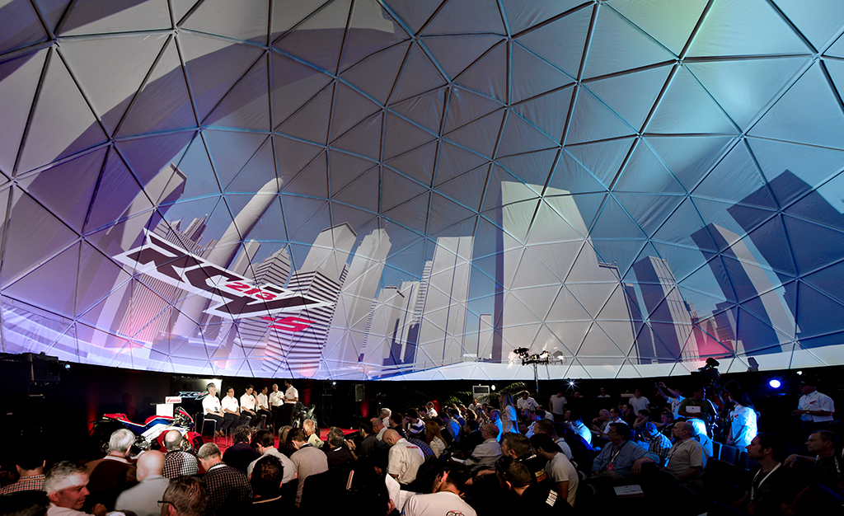**Referências de concorrência**

A empresa norueguesa DIGITAL AV, responsável por fornecer serviços, como projetores DLP, com visualização panorâmica e imersa, com tela curva de 180 graus.

**link:** <http://twixar.me/Nr0K>

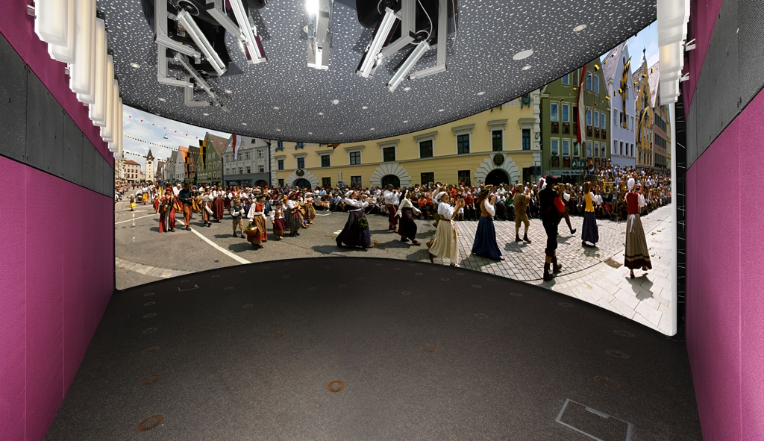A empresa Omnis Lux, trabalham com implementações de **planetários & teatros digitais** espaços imersivos multidisciplinares de projeções *fulldome* digitais* e óticas.

**link:** <http://www.omnislux.com.br/empresa/index.html>

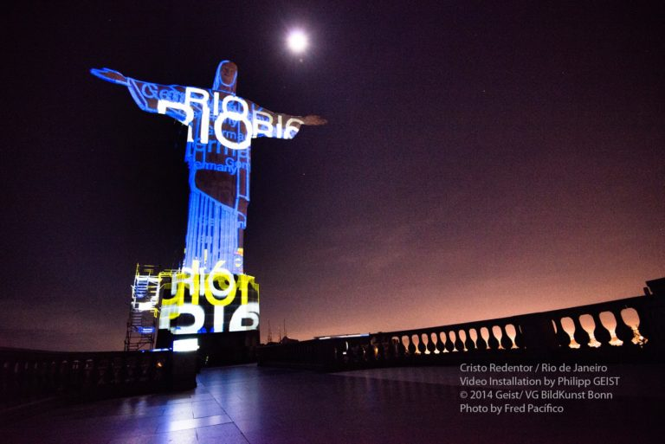

**3D Mapping, ou Projeção Mapeada -** Projeção de vídeo em objetos ou superfícies, tais como estruturas de grandes dimensões, fachadas de edifícios e estátuas. Utilizando um software especializado, os objetos de duas ou três dimensões são formados virtualmente se enquadrando na superfície necessária, seja ela lisa ou irregular, criando ilusões óticas.

**link:** <http://twixar.me/F3DK>

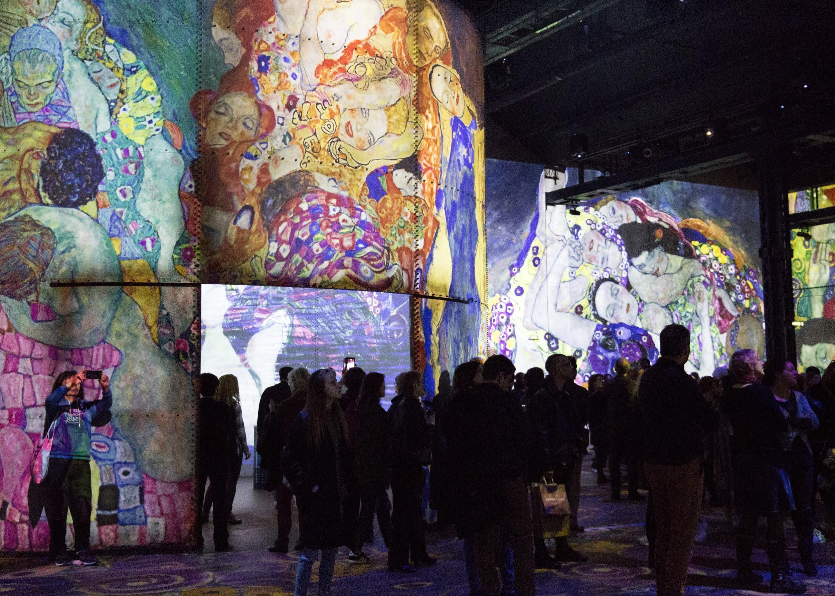

**Atelier des lumières -** espaço de exposição de 3300 metros quadrados era formalmente uma fábrica de ferro recentemente renovada. As instalações imersivas incluem obras dos artistas austríacos Gustav Klimt e Hundertwasser, bem como a instalação de arte digital AI pelo estúdio de criação OUCHHH. **link:**<https://www.obonparis.com/pt/magazine/atelier-des-lumires>

**2. Referências do Cliente**

(imagens / descrições)

**3. Referências dos usuários**

(imagens / descrições)

**4. Referências Regionais (se houver)**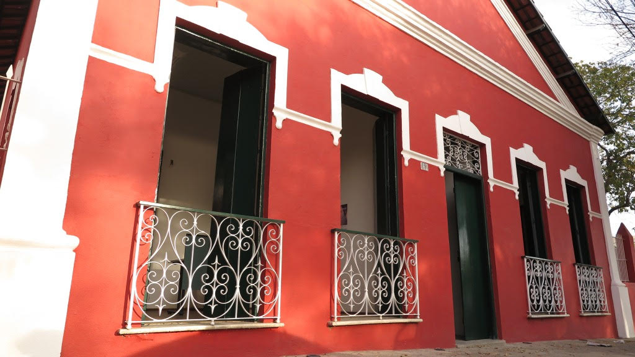

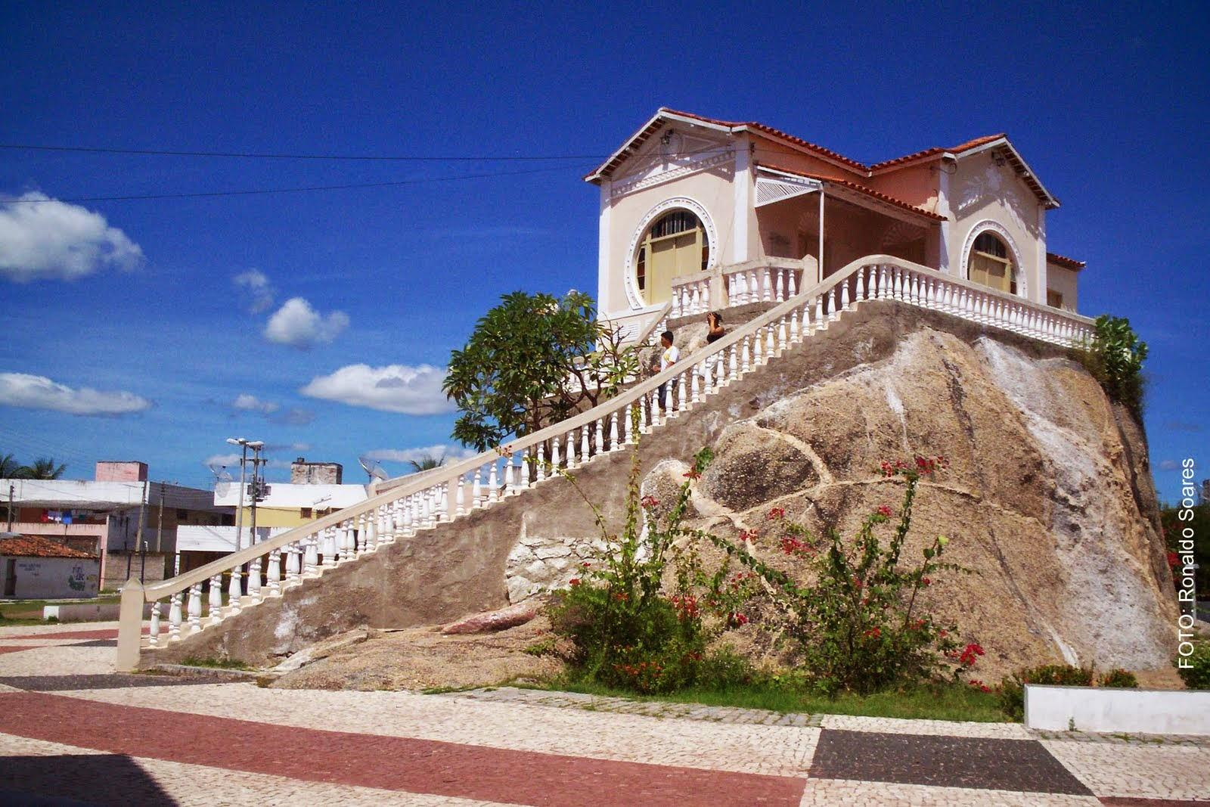

Referências de patrimônio arquitetônico histórico presentes na região.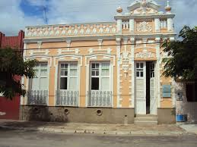

**5. Outras referências**

* tipografia
* harmonia cromática

No início do arquivo, incluir uma “Sìntese de referências iconográficas”, contendo:

* Os principais elementos que podem vir a ser utilizados no projeto.
* Incluir informações de cores: possibilidades para uso no projeto (ainda não precisa ter a decisão.
* Incluir informações de tipografia: possibilidades, características. Ainda não precisa ter a decisão.